Список сокращений

Введение

Постановка задачи
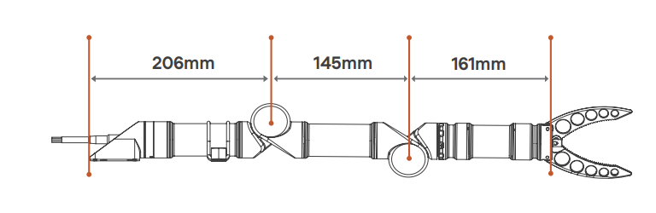
Целью данной работы является проектирование подводного электромеханического манипулятора для ТНПА осмотрового класса. Заданные характеристики звеньев манипулятора. В качестве основы для проектирования был выбран электромеханический манипулятор от компании BlueprintLab Alpha 4, его схема представлена на рисунке 1.
Рисунок 1 – Схема электромеханического манипулятора BlueprintLab Alpha 4.
Технические характеристики проектируемого манипулятора представлены в таблице 1.
Таблица 1.
Угловая скоррстьь | ывыф
30 рад/с. | Выфвыф

Энергетический расчёт
Целями энергетического расчёта проектируемого привода являются:
- анализ действующих на привод нагрузок;
- выбор комплектующих изделий (ДПТ и редуктора);
- уточнение всех характеристик привода.
Рассмотрим полное полный момент нагрузки на выходном валу электропривода:
, (1)
где:
–момент инерции нагрузки и вращающихся частей манипулятора;
– угол поворота выходного звена вала;
– коэффициент вязкого трения;
– коэффициент вентиляторного момента;
– коэффициент позиционного момента;
– внешний статический момент.
Теперь выделим основные составляющие нагрузки для энергетического расчёта. Оставим динамический момент, вентиляторный момент и внешний статический момент. Эти моменты составят основную часть момента нагрузки. С учетом вы Результатом анализа действующих на привод нагрузок будет являться нагрузочная характеристика привода. Для её построения нам необходимо знать

.1 Определение внешнего статического момента
Внешний статический момент определяется по следующей формуле:
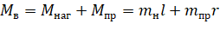, (2)
где:
– максимальная масса нагрузки в воде, = 3 кг;
– расстояние от выходного вала рассчитываемого привода до нагрузки при вытянутом состоянии манипулятора, 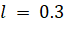 м;
– масса вдающейся части привода в воде, примем m_{пр} = 1 кг;
– расстояние от выходного вала рассчитываемого привода до центра масс вращающейся части манипулятора, примем r = 0.15 м.
Тогда получим = 10.5 Нм.

Выбор двигателя и редуктора

